Московский государственный технический университет им. Н.Э. Баумана

Факультет «Информатика и системы управления»

Кафедра «Автоматизированные системы обработки информации и управления»



**Отчет**

**Рубежный контроль № 2**

**По курсу «Разработка интернет приложений»**

**ИСПОЛНИТЕЛЬ:**

Береговая Дарья

Группа ИУ5-54

_____________________

"__"___________2019 г.

**ПРЕПОДАВАТЕЛЬ:**

Гапанюк Ю.Е.

_____________________

"__"___________2019 г.

Москва 2019

1. **Задание**Рубежный контрольпредставляет собой разработку веб-приложения, которое должно выполнять следующие функции.
2. Создайте проект Python Django с использованием стандартных средств Django.
3. Создайте модель Django ORM, содержащую две сущности, связанные соотношением один-ко-многим в соответствии с вариантом из таблицы. По согласованию с преподавателем предметная область может быть изменена.
4. С использованием стандартного механизма Django сгенерируйте по модели макет веб-приложения, позволяющий добавлять, редактировать и удалять данные.
5. Создайте представление и шаблон, формирующий отчет, который содержит соединение данных из двух таблиц.

|  |  |  |
| --- | --- | --- |
| **Вариант** | **Объект 1** | **Объект 2** |
| 1 | Студент | Группа |

1. **Модель студента**

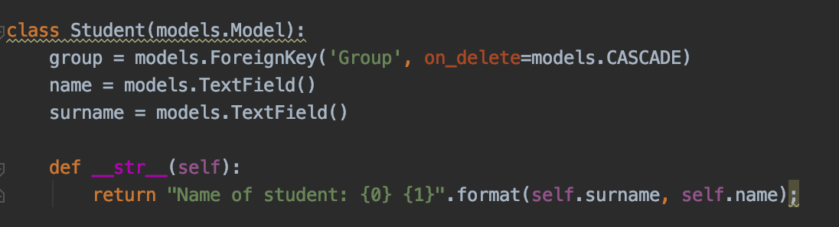

1. **Модель группы**

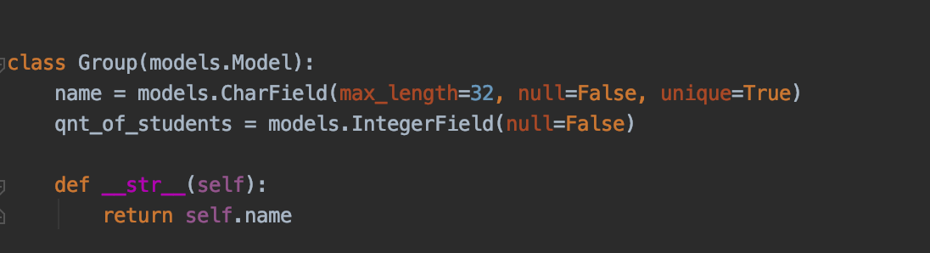

1. **View для отображения данных**

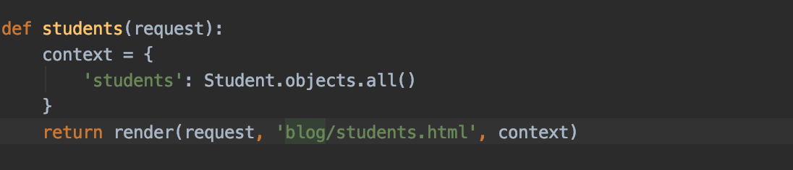

1. **Шаблон**

**{% extends "univer/base.html" %}**

**{% block content %}**

**{% for student in students %}**

**<div>**

**Group: {{ student.group.name }}**

**</div>**

**<div>**

**Quantity of students: {{ student.group.qnt_of_students }}**

**</div>**

**<div>**

**Surname: {{ student.surname }}**

**</div>**

**<div>**

**Name: {{ student.name }}**

**</div>**

**<hr style="height: 2px; background-color: black">**

**{% endfor %}**

**{% endblock %}**

1. **Добавление объектов**

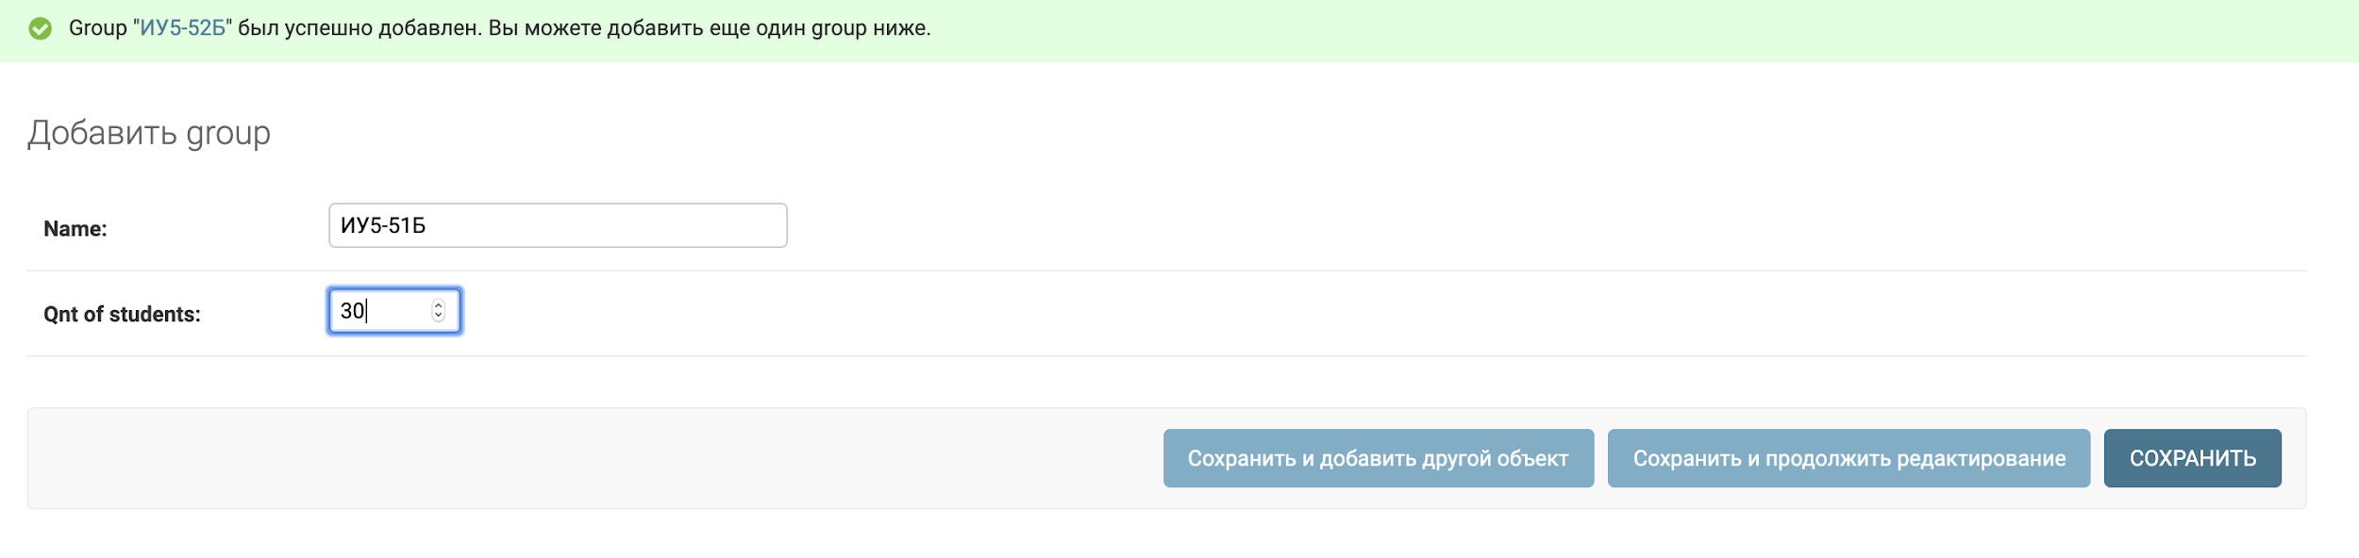  
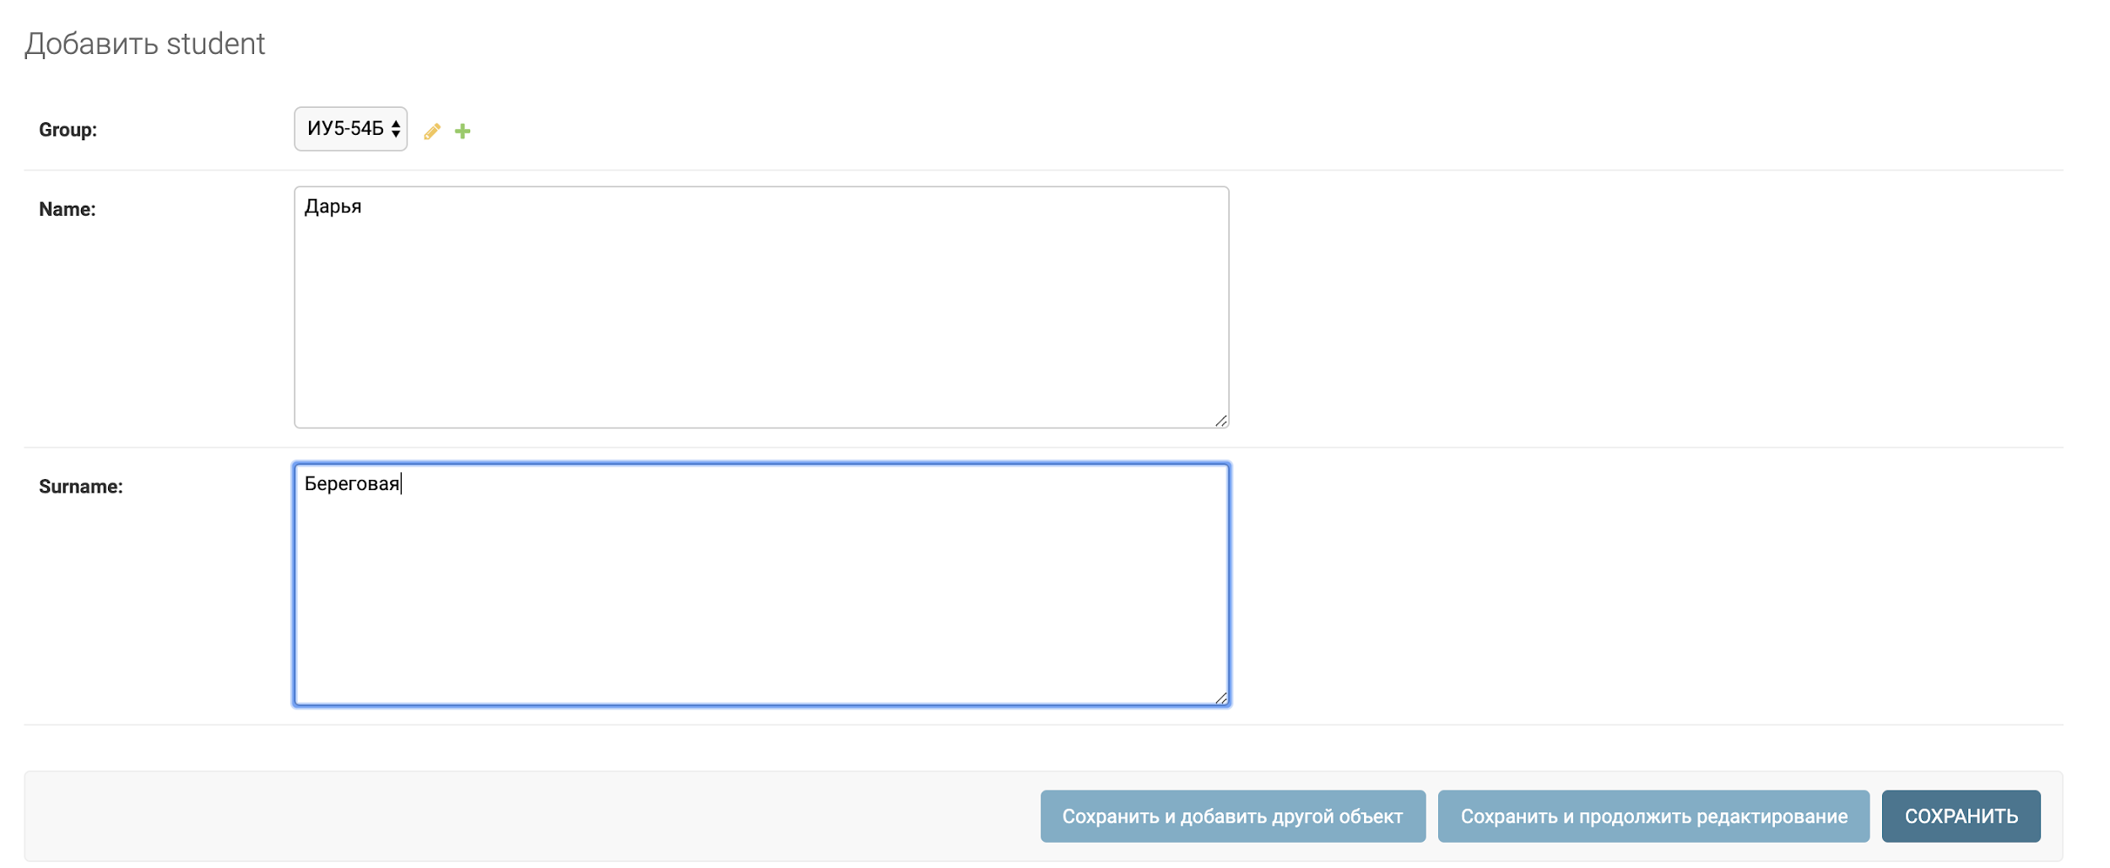

1. **Вывод записей**

